Temat: Magnesy
- Kady magnes ma dwa bieguny: południowy (S) i północny (N).
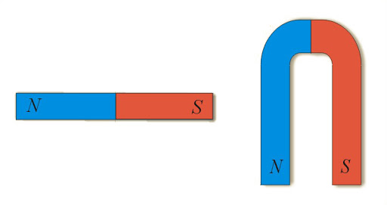
- Jednakowe bieguny magnesów odpychają się, a różne - przyciągają się .
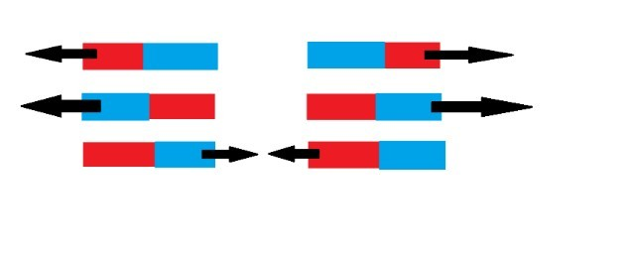
- Bieguny magnetyczne nigdy nie występują pojedynczo.
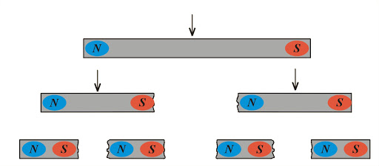
- W żelazie i niektórych innych metalach, znajdują się domeny magnetyczne- obszary namagnesowania. Gdy żelazo zbliżymy do magnesu, odpowiednie domeny ustawiają się tak, że kawałek żelaza sam staje się magnesem. Dlatego przyciąga nie tylko inne magnesy, lecz także żelazo.

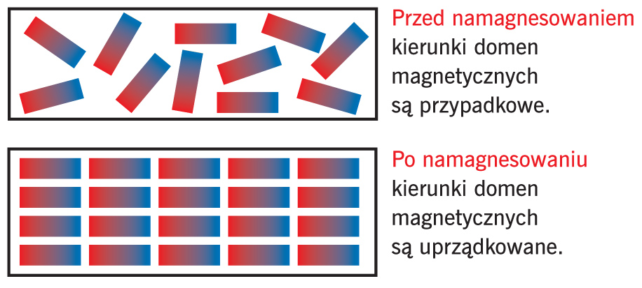

Ziemia jest wielkim magnesem. Jej północny biegun magnetyczny znajduje się w pobliżu południowego bieguna geograficznego i na odwrót, dlatego północny biegun igły magnetycznej zwraca się w przybliżeniu na północ.

